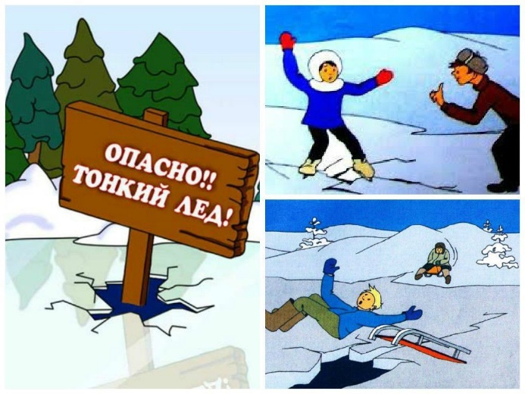
Если Вы провалились под лёд, Ваши действия:
- не паникуйте, не делайте резких движений:
- дышите как можно глубже и медленнее, делайте ногами непрерывные движения так, словно Вы крутите педали велосипеда.
Одновременно зовите на помощь, ведь поблизости могут оказаться люди:

- широко раскиньте руки по кромкам льда, чтобы не погрузиться с головой;
- если возможно, передвиньтесь к тому краю полыньи, где течение не увлечет вас под лед;
- старайтесь, не обламывая кромку, без резких движений выбраться на лед, наползая грудью и поочередно вытаскивая на поверхность ноги, широко их расставив;
- выбирайтесь из полыньи, перекатываясь, а затем двигайтесь ползком в ту сторону, откуда шли, ведь здесь лёд уже проверен на прочность;
- выбравшись на берег, не останавливайтесь, чтобы не замёрзнуть окончательно;
- постарайтесь, как можно быстрее, добраться до тёплого помещения.

В случаях, когда нужна Ваша помощь человеку, провалившемуся под лёд, необходимо:
- немедленно крикнуть ему, что идете на помощь;
- приблизиться к полынье ползком, широко раскинув руки;
- подложить под себя лыжи, фанеру или доску, чтобы увеличить площадь опоры и ползти на них;
- к самому краю полыньи подползать нельзя, иначе и сами окажетесь в воде;
- ремни и шарф, любая доска, лыжи, санки помогут вам спасти человека;
- бросать связанные предметы нужно за 3-4 м до пострадавшего;
- действовать решительно и быстро;
- подать пострадавшему подручное средство, вытащить его на лед и ползком двигаться от опасной зоны;
- доставьте пострадавшего в тёплое место.
Берегите себя и своих близких!

